中南林业科技大学

编译原理实验报告

课程名称： 编译原理
专业班级： 软件工程二班
姓 名： 黄冠
学 号： 20212786

完成日期：2023年10月
目 录
实验一 词法分析 1
实验二 LL（1）分析法 18
实验三 算符优先分析方法 28
实验四 LR(1)分析法 30
实验五 逆波兰式的产生及计算 39

实验五 逆波兰式的产生及计算

实验目的

将用中缀式表示的算术表达式转换为用逆波兰式表示的算术表达式，并计算用逆波兰式来表示的算术表达式的值。

实验内容
逆波兰式
逆波兰式，也称逆波兰记法（Reverse Polish Notation，缩写为RPN），是一种在数学和计算机科学中用于表示算术表达式的方法。它的特点是操作符在操作数的后面，不需要括号来改变运算的优先级。
逆波兰记法的一个主要优点是它可以消除表达式中的括号，并使得运算的执行顺序更加明确。在计算机科学中，逆波兰记法可以更简单高效地进行表达式的求值。例如，使用栈数据结构，可以轻松地计算逆波兰表达式。
下面是一个逆波兰式的例子：
中缀表达式：(1 + 2) * 3 - 4
逆波兰式：1 2 + 3 * 4 -
逆波兰式的计算过程是从左到右扫描表达式，遇到数字就压入栈中，遇到运算符就弹出栈顶的两个数字进行计算，并将结果压入栈中。最终栈中只剩下一个数字，即为逆波兰式的计算结果。

逆波兰式具体的实验步骤如下：
- 分配两个栈，栈s1用于临时存储运算符（含一个结束符号），栈s2用于输入逆波兰式，为方便起见，栈s1需先放入一个优先级最低的运算符，在这里假定为’#’；
- 从左到右扫描中缀表达式；
- 遇到操作数时，将其压入栈s2；
- 遇到运算符时，比较其与栈s1栈顶运算符的优先级：
  - 如果该运算符优先级大于栈s1栈顶运算符优先级，则直接将该运算符压入栈s1；
  - 否则，将栈s1栈顶运算符弹出并压入到栈s2中，再次转到(4)与栈s1中新的栈顶运算符相比较；
- 遇到括号时：
  - 如果是左括号“(”，则直接压入栈s1；
  - 如果是右括号“)”，则依次弹出栈s1栈顶的运算符，并压入栈s2，直到遇到左括号为止，此时将这一对括号丢弃；
- 重复步骤2至5，直到表达式的最右边；
- 将栈s1中剩余的运算符依次弹出并压入栈s2；
- 依次弹出栈s2中的元素并输出，结果的逆序即为逆波兰式。。
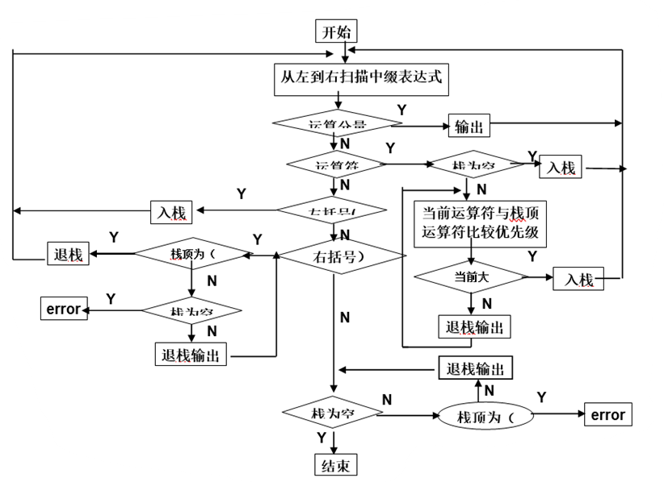
图 1 实验步骤流程图1
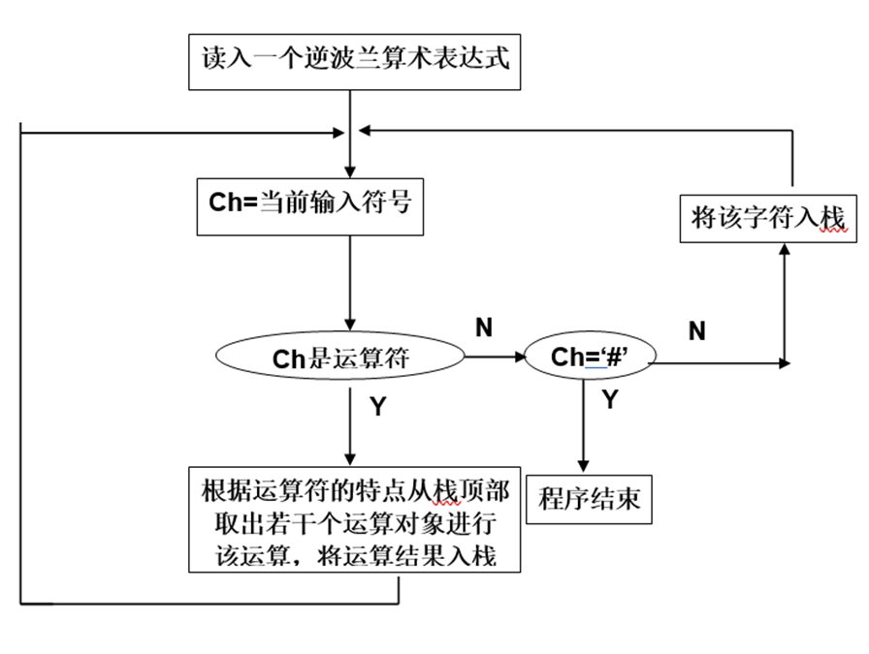
图 2 实验步骤流程图2

实验理论依据

逆波兰式的产生
逆波兰式（Reverse Polish Notation，RPN），也叫后缀表达式，是一种将运算符放置在操作数后面的表示方法。逆波兰式的产生过程如下：
- 从左到右遍历中缀表达式。
- 如果遇到操作数，直接输出。
- 如果遇到运算符，判断其与栈顶运算符的优先级，如果栈顶运算符优先级高于或等于该运算符，则弹出栈顶运算符并输出，然后重复步骤3；否则将该运算符压入栈中。
- 如果遇到括号，如果是左括号，则直接压入栈中；如果是右括号，则依次弹出栈顶运算符并输出，直到遇到左括号为止，此时将左括号弹出但不输出。
- 重复步骤2至4，直到遍历完整个中缀表达式。
- 将栈中剩余的运算符依次弹出并输出。

例如，中缀表达式”a+bc-d/e”的逆波兰式为”abc+de/-”。

相关算法伪代码如下：
获取中缀表达式，依次遍历
IF 当前字符为数字 THEN 将其放入逆波兰式数组中
ELSE IF 栈是否为空或当前字符是否为( THEN 将其放入栈中
IF 当前字符为结束符号 THEN 跳出循环
IF 当前字符为) THEN 如果逆波兰式数组上一个为数字，则先放入数字分隔符&，然后依次取出栈内元素，直到遇到(，(不入数组
获取当前字符与栈顶元素优先级大小
IF 当前字符优先级大 THEN 直接入栈
IF 当前优先级下 THEN 出栈一个，然后判断优先级，假如不为空栈，继续判断优先级直到当前字符优先级大，然后将当前字符入栈
当栈顶元素不为#时，将栈内所有元素出栈

逆波兰式的计算
逆波兰式是一种数学表达式的书写和计算方法，它将运算符放在操作数的后面，因此也被称为后缀表达式。逆波兰式的计算可以通过栈来实现，具体步骤如下：
- 从左到右遍历逆波兰表达式中的每个元素。
- 如果当前元素是操作数，则将其压入栈中。
- 如果当前元素是运算符，则从栈中弹出两个操作数进行计算，并将计算结果压入栈中。
- 重复步骤2和3，直到遍历完整个逆波兰表达式。
- 最终栈中只剩下一个元素，即为逆波兰表达式的计算结果。

以下是一个逆波兰式计算的例子：假设要计算的逆波兰表达式为：2 3 + 4 *。
- 从左到右遍历逆波兰表达式中的每个元素，首先遇到的是操作数2，将其压入栈中。
- 接下来遇到操作数3，同样将其压入栈中。
- 然后遇到运算符+，从栈中弹出两个操作数3和2，计算3+2=5，并将结果5压入栈中。
- 继续遍历，遇到操作数4，将其压入栈中。
- 最后遇到运算符*，从栈中弹出两个操作数4和5，计算4*5=20，并将结果20压入栈中。
- 遍历完整个逆波兰表达式后，栈中只剩下一个元素20，即为逆波兰表达式的计算结果。

相关算法伪代码如下：
获取逆波兰式数组，依次遍历
IF 当前字符为数字 THEN 入栈，观察之后字符是否为数字，如果是，进行整合
ELSE SWITCH 当前字符
CASE ‘+’ 将栈顶第二元素加上栈顶元素并存入栈顶第二的位置，指针下移
CASE ‘-’ 将栈顶第二元素减去栈顶元素并存入栈顶第二的位置，指针下移
CASE ‘*’ 将栈顶第二元素乘以栈顶元素并存入栈顶第二的位置，指针下移
CASE ‘/’ 将栈顶第二元素除以栈顶元素并存入栈顶第二的位置，指针下移
DEFAULT 退出循环

- 测试数据及运行结果展示
字符串测试1：
输入字符串1：21+((42-2)*15+6)-18
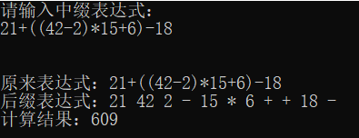
图 3 文法测试结果1
文法测试2：
输入字符串2：2^2^3
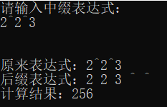
图 4 文法测试结果2
字符串测试3：
输入字符串3：-3+5*6.2
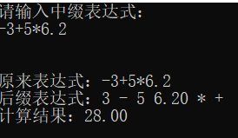
图 5 文法测试结果3
文法测试4：
输入字符串4：-5+2^3%5
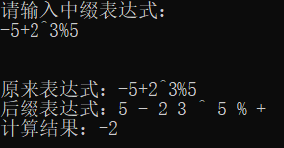
图 6 文法测试结果4

结 论
通过这次实验，我实现了逆波兰式的产生及计算代码，并对逆波兰式的原理和实现有了更加深入的理解。
逆波兰式通过将操作符放在操作数的后面来表示数学运算的顺序，避免了使用括号来确定运算的优先级。在实现程序过程中，关键是使用栈辅助转换中缀表达式为后缀表达式。在遍历中缀表达式的过程中，当遇到操作数时，直接输出；当遇到操作符时，与栈顶操作符比较优先级，如果当前操作符优先级较低，则将栈顶操作符输出，直到栈为空或栈顶操作符优先级较低。最后，将当前操作符入栈。通过遍历后缀表达式数组，根据不同的操作符和操作数类型，进行相应的计算操作。这部分代码涉及到浮点数和整型的判断和处理，以及各种运算符的计算规则。
在实验过程中，我发现逆波兰式的产生和计算代码紧密相连，两者相互依赖。逆波兰式的产生为逆波兰式的计算提供了基础，而逆波兰式的计算则是对逆波兰式生成算法的验证和应用。通过编写这两部分代码，我能够更加清晰地理解逆波兰式的工作原理，并能够熟练地处理逆波兰式的计算问题。

